ОКТЯБРЬ
Название мероприятия: Республиканский конкурс научно-методических проектов студентов и педагогов общеобразовательных организаций Республики Мордовия «Креативные технологии в обучении родному языку и литературе»  Сроки проведения: 1-25 октября 2023 года  Организаторы: кафедра родного языка и литературы, СНО филологического факультета  Документы: Информационное письмо | Логотип мероприятия
Название мероприятия: Всероссийская онлайн-олимпиада по психологии «Психологическая безопасность в образовании»  Сроки проведения: 20-24 октября 2023 года  Организаторы: кафедра психологии, СНО факультета психологии и дефектологии  Документы: Информационное письмо | Логотип мероприятия

При переходе на поле Название мероприятия КАЖДОГО МЕРОПРИЯТИЯ выходит страница мероприятия со следующими данными:

Республиканский конкурс научно-методических проектов студентов и педагогов общеобразовательных организаций Республики Мордовия «Креативные технологии в обучении родному языку и литературе
Мордовский государственный педагогический университет имени М. Е. Евсевьева, Студенческое научное общество МГПУ имени М. Е. Евсевьева, Научно-образовательный центр продвижения родного языка и литературы и базовая кафедра родного языка и национальной культуры МГПУ приглашают Вас принять участие в Республиканском конкурсе научно-методических проектов студентов и педагогов общеобразовательных организаций Республики Мордовия «Креативные технологии в обучении родному языку и литературе», который будет проводиться с 1 по 25 октября 2023 года. | ЛОГОТИП МЕРОПРИЯТИЯ
Мероприятие проводится в рамках реализации гранта в форме субсидий из федерального бюджета образовательным организациям высшего образования на реализацию мероприятий, направленных на поддержку студенческих научных сообществ.
Цель конкурса – выявление и развитие у студентов и учителей родного языка и литературы способностей и интереса к учебно-исследовательской работе, формирование навыков работы с инновационными технологиями обучения родному языку и литературе.
Номинации конкурса:
– научно-методическая статья;
– разработка урока с применением интерактивных технологий;
– разработка методических материалов по организации внеурочной деятельности;
- разработка учебно-исследовательского / научно-методического проекта.
К участию в конкурсе приглашаются: студенты высших заведений; педагогические работники общеобразовательных организаций и организаций дополнительного образования.
Формат участия: заочная / очная.
Конкурсную работу необходимо до 20 октября 2023 года отправить на электронный адрес Оргкомитета savostkina_mi@mail.ru (с пометкой «Креативные технологии в обучении родному языку и литературе»).
Ссылка для регистрации: https://nir.mordgpi.ru/?evid=1
Организационный комитет:
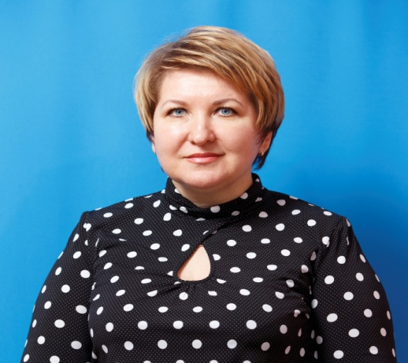  Налдеева Ольга Ивановна, заведующий кафедрой родного языка и литературы, тел.: 8(8342)33-93-51, 8-909-328-50-12. | 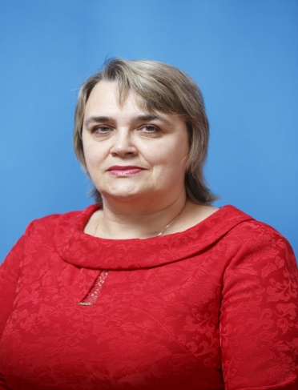  Савостькина Марина Ивановна, доцент кафедры родного языка и литературы, тел.: 8-909-324-25-04.
Всероссийская онлайн-олимпиада по психологии «Психологическая безопасность в образовании»
Мордовский государственный педагогический университет имени М. Е. Евсевьева, Студенческое научное общество МГПУ имени М. Е. Евсевьева, кафедра психологии, кафедра специальной и прикладной психологии приглашают Вас принять участие в работе Всероссийской онлайн-олимпиады по психологии «Психологическая безопасность в образовании» среди студентов психологического и психолого-педагогического направлений подготовки, которая пройдет с 20 по 24 октября 2023 года. | ЛОГОТИП МЕРОПРИЯТИЯ
Мероприятие проводится в рамках реализации гранта в форме субсидий из федерального бюджета образовательным организациям высшего образования на реализацию мероприятий, направленных на поддержку студенческих научных сообществ.
Цель мероприятия – выявление общей и профессионально-психологической культуры, раскрытие содержания и решение проблемы психологической безопасности в социуме, создание условий для проявления креативного мышления и творческого потенциала будущих психологов.
Конкурсные задания:
1. Презентационный сторителлинг.
2. Образовательный онлайн-тест.
3. Психологическая мастерская.
4. Профилактический кинотеатр.
К участию в конференции приглашаются: студенты-бакалавры 2-3-х курсов психологического и психолого-педагогического направлений подготовки вузов, приславшие заявки на участие в Олимпиаде. Количество команд от одного вуза не более 2. Количество участников в одной команде ‒ 4.
Формат участия: дистанционный
Для участия в Олимпиаде необходимо до 17 октября 2023 года зарегистрироваться в системе электронной регистрации на сайте.
Конкурсные материалы по Олимпиаде необходимо высылать на адрес Оргкомитета olympiad2023@rambler.ru.
Ссылка на регистрацию: https://nir.mordgpi.ru/?evid=4
Организационный комитет:
Кечина Марина Александровна, старший преподаватель кафедры психологии, тел. 89648518809; | Сухарева Надежда Федоровна, кандидат психологических наук, доцент кафедры специальной и прикладной психологии, тел. 89061635281

